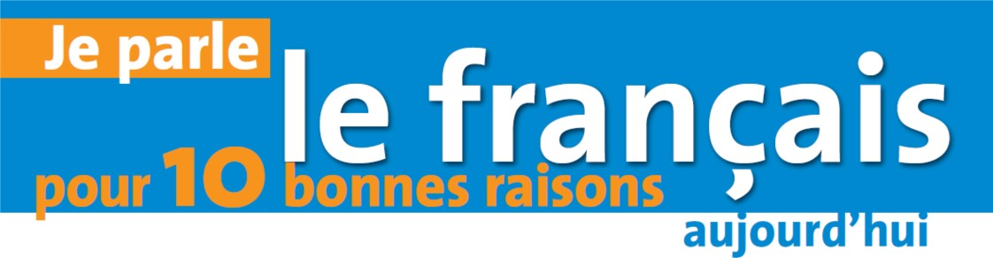

Μια γλώσσα που ομιλείται σε όλον τον κόσμο

Πάνω από 200 εκατομμύρια άνθρωποι μιλούν γαλλικά στις 5 ηπείρους. Η γαλλοφωνία περιλαμβάνει 68 Κράτη και κυβερνήσεις. Τα γαλλικά είναι η πιο διαδεδομένη ξένη γλώσσα μετά τα αγγλικά και η ένατη γλώσσα που ομιλείται από τους περισσότερους κατοίκους του κόσμου.
Είναι επίσης η μοναδική γλώσσα μαζί με τα αγγλικά που μπορεί να μάθει κανείς σε όλες τις χώρες του πλανήτη. Η Γαλλία διαθέτει το μεγαλύτερο δίκτυο πολιτιστικών ιδρυμάτων στον κόσμο όπου παραδίδονται μαθήματα γαλλικών σε πάνω από 750 000 άτομα.

Μια γλώσσα για να βρεις δουλειά
Η γνώση αγγλικών και γαλλικών είναι ένα προσόν που αυξάνει τις πιθανότητες για εξεύρεση εργασίας στη διεθνή αγορά. Η γνώση των γαλλικών ανοίγει τις πόρτες για εξεύρεση εργασίας σε γαλλικές επιχειρήσεις τόσο στη Γαλλία όσο και στο εξωτερικό σε όλες τις γαλλόφωνες χώρες (Καναδά, Ελβετία, Βέλγιο και αφρικανική ήπειρο). Η Γαλλία, πέμπτη εμπορική δύναμη και τρίτη χώρα υποδοχής ξένων επενδύσεων, είναι ένας οικονομικός εταίρος πρώτης θέσης.

Η γλώσσα και ο πολιτισμός
Τα γαλλικά είναι η διεθνής γλώσσα για την κουζίνα, τη μόδα, το θέατρο, τις τέχνες, το χορό και την αρχιτεκτονική. Γνωρίζοντας τα γαλλικά, έχει κανείς άμεση πρόσβαση στα πρωτότυπα σπουδαία έργα της γαλλική και γαλλόφωνης λογοτεχνίας αλλά επίσης στον κινηματογράφο και στο τραγούδι. Τα γαλλικά είναι η γλώσσα του Βίκτορ Ουγκό, του Μολιέρου, του Λεοπόλντ Σεντάρ Σεγκόρ, της Εντίθ Πιάφ, του Ζαν Πωλ Σαρτρ, του Αλέν Ντελόν ή του Ζινεντίν Ζιντάν.

Μια γλώσσα για να ταξιδεύεις
Η Γαλλία είναι η χώρα με τον περισσότερο τουρισμό στον κόσμο με πάνω από 70 εκατομμύρια επισκέπτες ετησίως. Γνωρίζοντας τη γλώσσα, είναι πιο ευχάριστη και εύκολη η διαμονή στο Παρίσι και όλες τις περιοχές της Γαλλίας (από την όμορφη και γραφική Κυανή Ακτή ως τις χιονισμένες βουνοκορφές των Άλπεων περνώντας από τις άγριες ακτές της Βρετάνης) αλλά έχει επίσης κανείς τη δυνατότητα να γνωρίσει τον πολιτισμό, την νοοτροπία και τον τρόπο ζωής αλά γαλλικά. Τα γαλλικά είναι επίσης χρήσιμα όταν επισκέπτεται κανείς την Αφρική, την Ελβετία, τον Καναδά, το Μονακό, τις Σεϋχέλλες....

Μια γλώσσα για σπουδές στα γαλλικά πανεπιστήμια
Η γνώση της γαλλικής γλώσσας σου δίνει τη δυνατότητα να σπουδάσεις σε διάσημα γαλλικά πανεπιστήμια ή σε μεγάλες σχολές του εμπορίου και της αρχιτεκτονικής, που ταξινομούνται ανάμεσα στα καλύτερα πανεπιστημιακά ιδρύματα της Ευρώπης και του κόσμου. Οι διπλωματούχοι γνώστες της γαλλικής μπορούν να διεκδικήσουν υποτροφίες της γαλλικής κυβέρνησης για να ακολουθήσουν ένα τρίτο κύκλο σπουδών στη Γαλλία σε όλα τα αντικείμενα και να αποκτήσουν ένα δίπλωμα διεθνώς αναγνωρισμένο.

Η άλλη γλώσσα των διεθνών σχέσεων

Τα γαλλικά είναι ταυτόχρονα γλώσσα εργασίας και επίσημη γλώσσα της Ευρωπαϊκής Ένωσης, της ΟΝΕ, της ΟΥΝΕΣΚΟ, του ΝΑΤΟ, της Διεθνούς Ολυμπιακής Επιτροπής, του διεθνούς Ερυθρού Σταυρού..και πολλών διεθνών δικαστηρίων. Τα γαλλικά είναι η γλώσσα των τριών πόλεων όπου εδρεύουν ευρωπαϊκοί θεσμοί: Στρασβούργο, Βρυξέλλες, Λουξεμβούργο.

Μια γλώσσα παράθυρο στον κόσμο

Μετά τα αγγλικά και τα γερμανικά, τα γαλλικά είναι η τρίτη γλώσσα στο διαδίκτυο πριν τα ισπανικά. Το να καταλαβαίνεις τα γαλλικά σου δίνει τη δυνατότητα να βλέπεις με άλλη ματιά τον κόσμο επικοινωνώντας με γαλλόφωνους σε όλες τις ηπείρους και να ενημερώνεσαι από τα διεθνή μεγάλα δίκτυα στη γαλλική γλώσσα ( TV5, France 24, Διεθνές Γαλλικό Ραδιόφωνο).

Μια γλώσσα ευχάριστη

Τα γαλλικά είναι μια εύκολη γλώσσα. Υπάρχουν πολυάριθμες μέθοδοι εκμάθησης της γαλλικής με τρόπο ευχάριστο και παιγνιώδη είτε είσαι παιδί ή ενήλικας. Επίσης είναι δυνατό πολύ γρήγορα να φτάσεις σε ένα επίπεδο επικοινωνίας στα γαλλικά.

Μια γλώσσα για να μάθεις άλλες γλώσσες

Η γνώση της γαλλικής βοηθά στην εκμάθηση άλλων λατινογενών γλωσσών (ισπανικά, ιταλικά, πορτογαλικά, ρουμανικά) αλλά και της αγγλικής καθώς το 50% του αγγλικού λεξιλογίου είναι από τα γαλλικά.

Η γλώσσα της αγάπης και του πνεύματος

Το να μάθεις γαλλικά σου προσφέρει την ευχαρίστηση της εκμάθησης μιας γλώσσας πλούσιας, όμορφης και μελωδικής που αποκαλείται συχνά η γλώσσα του έρωτα. Τα γαλλικά είναι μια γλώσσα που δομεί την σκέψη και εξελίσσει την σκέψη, στοιχείο απαραίτητο για τις συζητήσεις και τις διαπραγματεύσεις.

